**BUG:** Sistema não permite finalizar compra

Identificado que ao concluir uma compra o sistema não permite finalizar a mesma, o botão fica desativado para clique e ao passar o curso sobre o botão apresenta mensagem ”Ainda faltam R$ x valor para que o pedido possa ser finalizado”.

O sistema quer impor um valor mínimo de compra.

Feito teste também efetuando login no site, mas o comportamento foi o mesmo

**Evidencias:**

Selecionado o produto , digitado CEP, inserido CUPOM válido, porém não libera o botão “Finalizar compra”

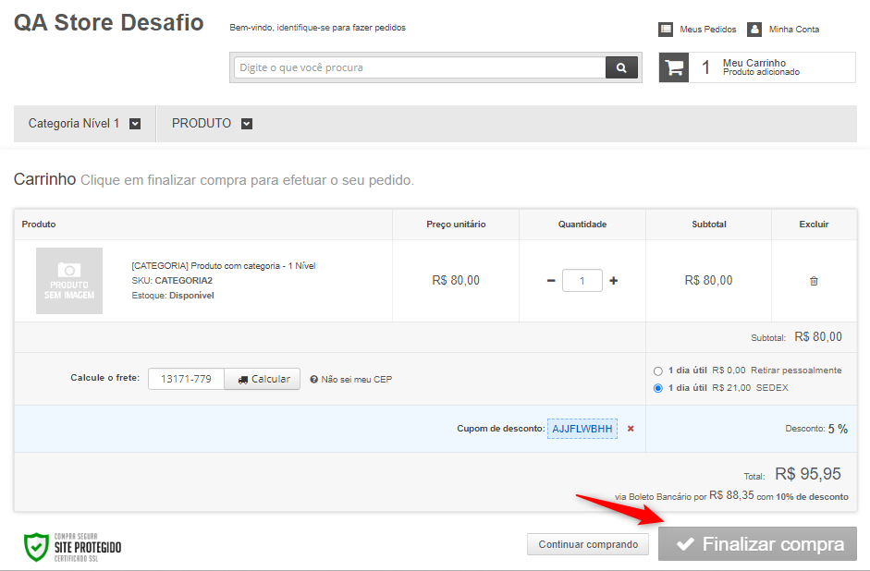

Mensagem ao passar o mouse sobre o botão “Finalizar compra”

